新手养成攻略
在游戏中你可能成为盖世天仙，扬名一方，协侠侣之手，当歌赴天涯，也可能是满堂花醉三千客，一剑霜寒十四州，但在这之前你还需要先提升战力、等级，所以今天小编给大家带来了快速起号的方法。各位仙友，且随我来吧！
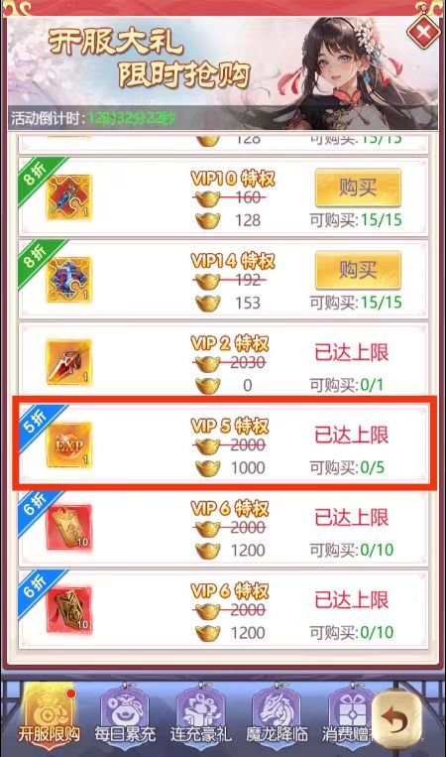
游戏的前期最为重要的，就是快速提高等级，因为等级的提升，我们可以解锁更多的功能，全面提高自己的战力，而前期最为主要的经验来源就是主线任务，推进主线不仅可以获得大量的经验，还有元宝和钻石这些具有购买力的资源
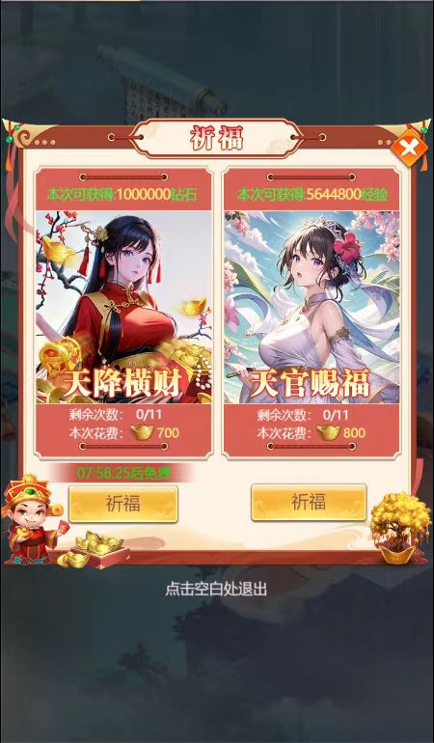
当我们有了一定的元宝后，我们可以在活动区找到新服活动和祈福这两个活动，新服活动关注的是活动前几天的经验礼包，购买经验礼包可以辅助我们快速升级，而祈福活动的经验祈福可以带来大量经验。
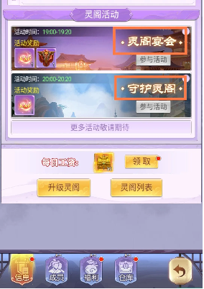
当我们加入灵阁后可以通过参加灵阁活动：灵阁宴会、守护灵阁，同时可以参加双倍护送活动，边境任务，经验副本，净妖塔内的快速挂机这些都可以获得大量经验提升等级。同时特别提醒大侠们不要忘记推进净妖塔的层数，因为这样可以提升我们的挂机收益。

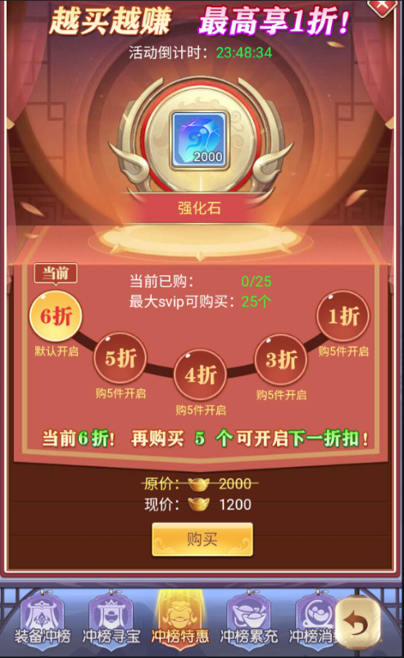
当我们的等级境界上来后就会解锁很多不同的功能，同时也积攒了不少的元宝和钻石，这个时候我们可以将这些资源用来提升自己的战力，那么我们提升的优先选择是什么呢？小编这里推荐大家将资源用来购买每日的冲榜特惠，因为冲榜特惠里面的道具是以折扣的价格出现的，非常的优惠，而且可以帮助我们冲击当天的榜单，上榜成功后获得的道具外显可以大幅度的增加战力，而且还有特殊的属性加成所以冲榜特惠是优先推荐。

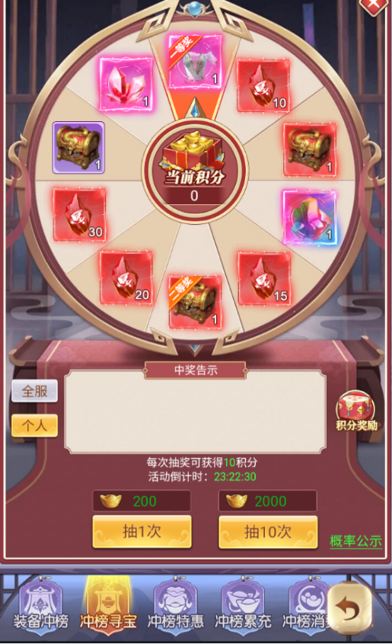
那么当我们购买完当天的冲榜特惠后，我们手上还有不少的资源还想快速提升的仙友们，就有两种选择的，第一种巩固自己的榜单并且可能获得与榜单相关的新外显及消耗性资源——冲榜寻宝，冲榜寻宝的一二等奖多为外显可以大幅增加战力及角色属性，并且可在积分奖励中获得外显碎片和当天冲榜资源，并且还可以增加转盘积分上榜领取礼包，但冲榜寻宝具有概论性的。

第二种则是参加新服活动，新服活动内每天都会有打折的寻宝令及符文寻宝令，可以以6折的价格拿下这些令牌非常实惠，值得注意的是在新服活动消费的元宝也会计算到冲榜消费中去，可以活动消费积累，然后我们再去寻宝，寻宝活动中有大量的外显、装备、消耗性资源、图鉴等大幅增加战力的道具，并且有200抽保底机制，运气不好的仙友在活动期间也可以保底活动三件极品道具，符文寻宝令则可以帮助我们大量的抽取符文，符文也我们增加战力的一大重点，随着符文升级带来的是巨额的战力加成和属性加成。

最后小编说一些值得注意的点：
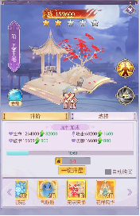
- 由于游戏内的养成线，如坐骑、仙侣属性是叠加的，那么如何利用好升级资源是最主要的。每个坐骑/仙侣都有自己对应的炼技，越稀有的坐骑/仙侣，拥有的炼技数量越多。建议将资源平均分配，使坐骑/仙侣的阶级足够激活炼技，这样收益才是最高的。
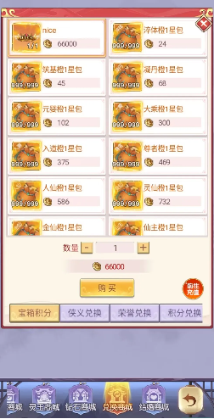
2、商城的兑换商店还有装备可以兑换喔~将当前境界的装备打造满三星，才能追求更高级的弑神装备。（兑换商店还有诛仙诛神石等套装材料可兑换，每天必买，这样才能在细节上拉开差距！）
3、多关注游戏活动，有的时候参加活动带来的效益，是埋头苦干所带不了的。
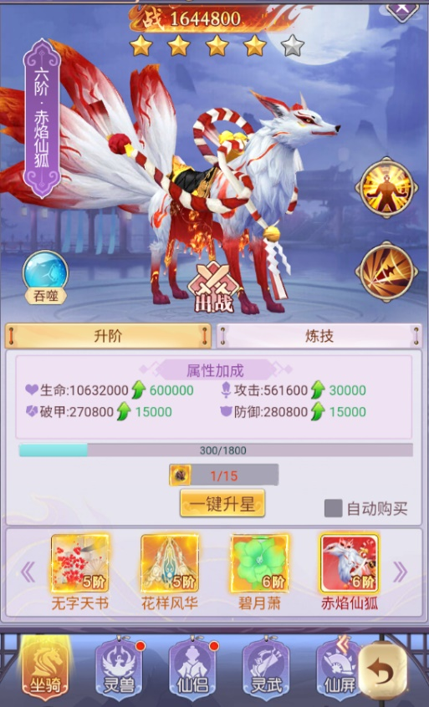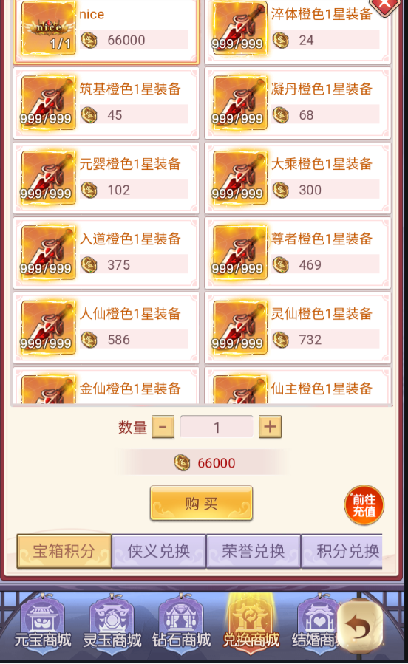
到这里，相信各位仙友对如何新手起号已经有所了解。咱们下期见哦！

